FIRAT ÜNİVERSİTESİ TEKNOLOJİ FAKÜLTESİ YAZILIM MÜHENDİSLİĞİ BÖLÜMÜ

Sayısal Görüntü İşleme Proje Dökümantasyonu



Sorumlu Öğretim Üyesi: Prof. Dr. Engin AVCI

Projenin Adı: Arduino İle Parmak İzi İşleme

Projenin Konusu: Arduino Uno mikro işlemcisi ve çeşitli modüllerini kullanarak parmak izi bilgisi almak ve alınan görüntüyü işlenebilir hale getirmek amaçlanmaktadır.

Malzemeler:

1 Adet Arduino Genio Uno

1 Adet ZFM40 Parmak İzi Okuyucu Sensör Modülü

Tasarım Ortamları:

Visual Studio 2017 C# (Arayüz)

.Net Framework 4.5

Arduino IDE (Mikroişlemci programlama)

Kütüphaneler:

Adafruit Fingerprint

Kaynaklar:

<https://www.adafruit.com/>

<https://github.com/adafruit/Adafruit-Fingerprint-Sensor-Library>

Hazırlanış ve Genel Bilgiler

ZFM40 üzerinde 4 adet pin bulunmaktadır. Kırmızı renli pin Arduino üzerinde 5V çıkışa bağlanır, Siyah renkli pin GND çıkışına bağlanır, Yeşil pin 2 numaralı çıkışa bağlanır, Sarı pin 3 numaralı çıkışa bağlanır. Program üzerinde yeşil pin RX sarı pin TX olarak adlandırılmıştır.

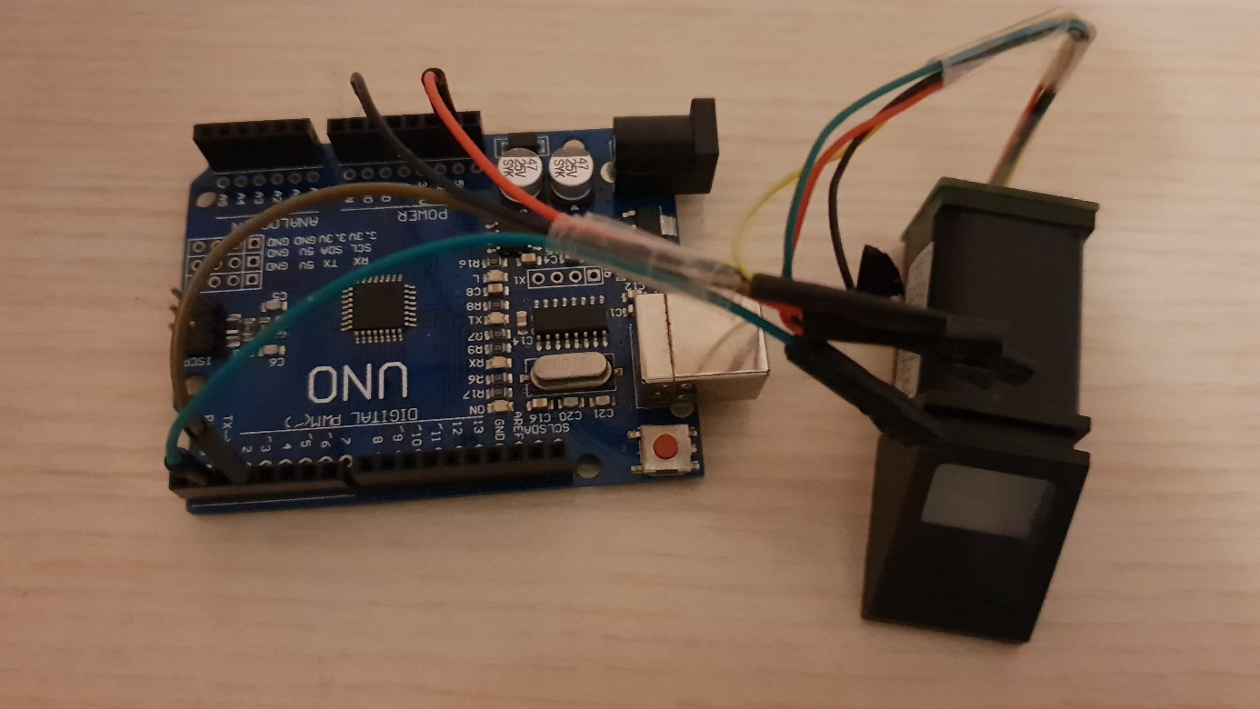

Arayüz Visual Studio üzerinde hazırlanmıştır, Arduino bilgisayara takıldığında program otomatik olarak seçili portu görmektedir. Programda kullanıcı görüntüleme, yeni kullanıcı ekleme ve kullanıcı silme butonları bulunmaktadır.

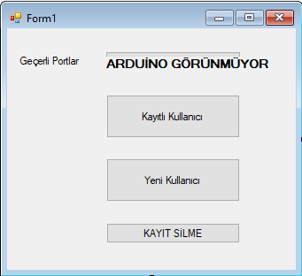

Yeni kullanıcı eklerken öncelikle veri tabanında bulunan boş ID lerden bir tanesi seçilir ve gerekli bilgiler ile birlikte seçilen ID numarası doldurulur ve veri tabanına kayıt işlemi gerçekleştirilir. Arduino kaydet butonuna tıklandıktan sonra parmak izi okuyucu çalışmaya başlar(ZFM40), parmak izi 2 defa okutulur. Kayıt başarılı olursa parmak izi hex kodu olarak veri tabanına kaydedilir.

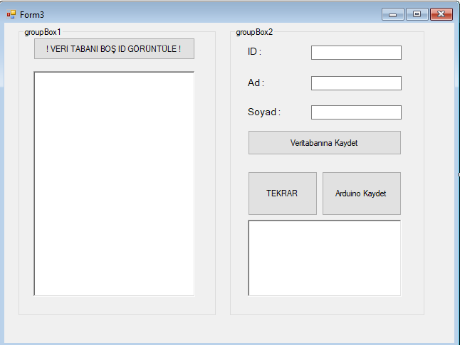

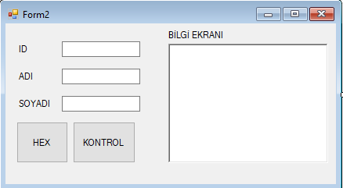 Kayıtlı kullanıcı görülmek istendiğin de ilgili butona tıklanır. Kayıt görüntüleme butonunu basılarak parmak izi okutulur. Kullanıcı kayıtlı ise ID, adı ve soyadı bilgileri ekranda görüntülenir. Hex butonuna basılarak parmak izinin kayıtlı hex kodları ek bir pencerede gösterilir.

Kullanıcı silmek isteniyorsa ilgili butona tıklanır. Sadece Admin olarak tanıtılan yöneticinin kullanıcı silme yetkisi vardır. Gerekli yönetici bilgileri girildikten sonra veri tabanına kayıt edilmiş kullanıcı veya kullanıcılar silinebilir.

